**Группа «Теремок»**

**Анонс мероприятий на март 2018 года**

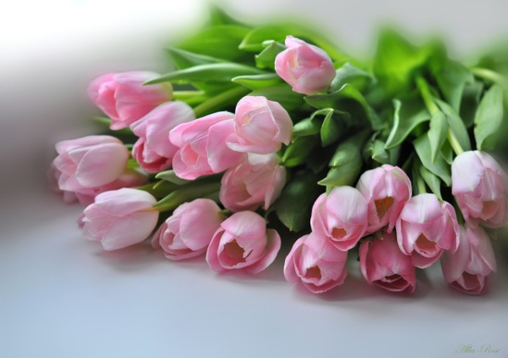**07 марта, в 11 часов 30 минут** в музыкальном зале состоится праздник для детей группы «Теремок»,посвящённый Международному женскому дню 8 марта

**«Моя любимая мамочка»**.

Этот маленький праздник для наших малышей пройдёт, как всегда, в семейной обстановке, вместе с самыми близкими для них людьми: мамами и бабушками.

Приглашаем вас, дорогие женщины, принять участие в этом замечательном весеннем празднике! Приходите нарядными, красивыми и, главное, не забудьте хорошее настроение!

**«Книжкина неделя» - добрая традиция нашего детского сада!**

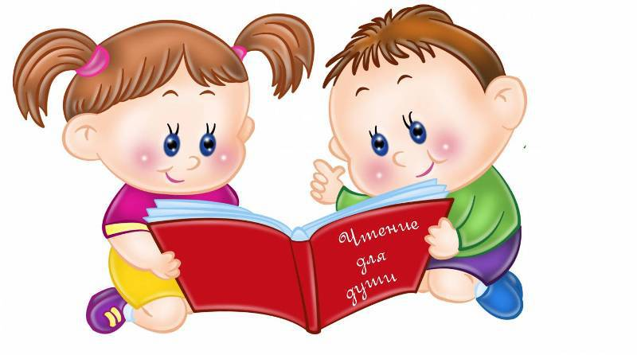 **В последнюю неделю марта** в нашем детском саду,

по давней традиции, проводится **«Книжкина неделя»**,

главной целью которой является воспитание культуры

маленького читателя, воспитание бережного отношения к

книге.

В этом году, в марте месяце мы объявляем среди семей воспитанников нашего детского сада творческий конкурс **Конкурс «Лучшая семейная сказка».**

**Мы надеемся, что вы не останетесь в стороне, и каждая наша семья сочинит для своего малыша самую лучшую сказку!**